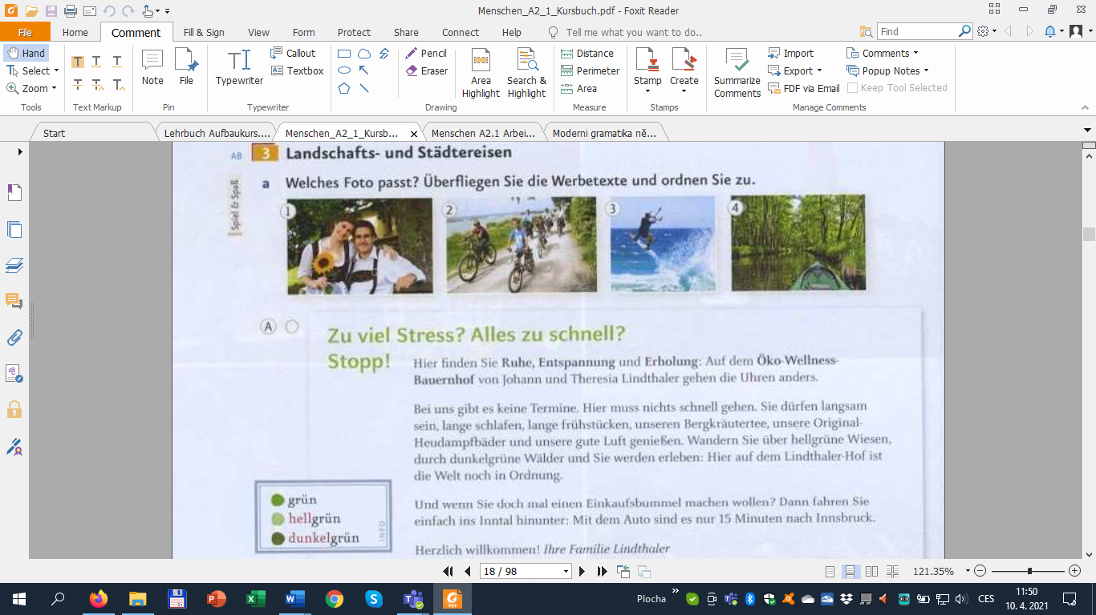

Text 1, učebnice s.18

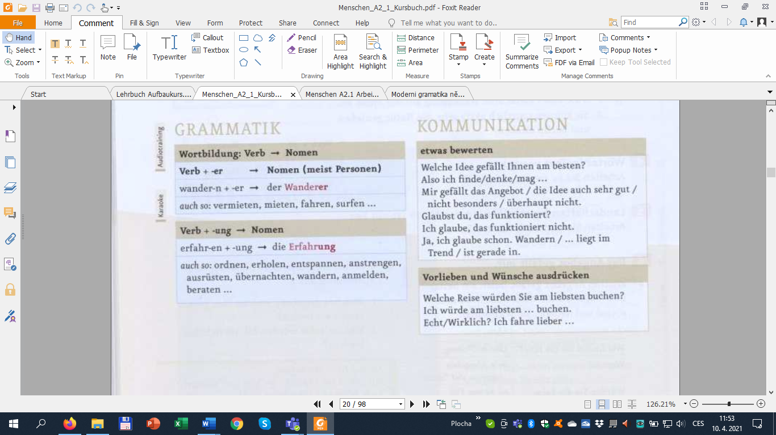

Učebnice s.20 – slovíčka + würde

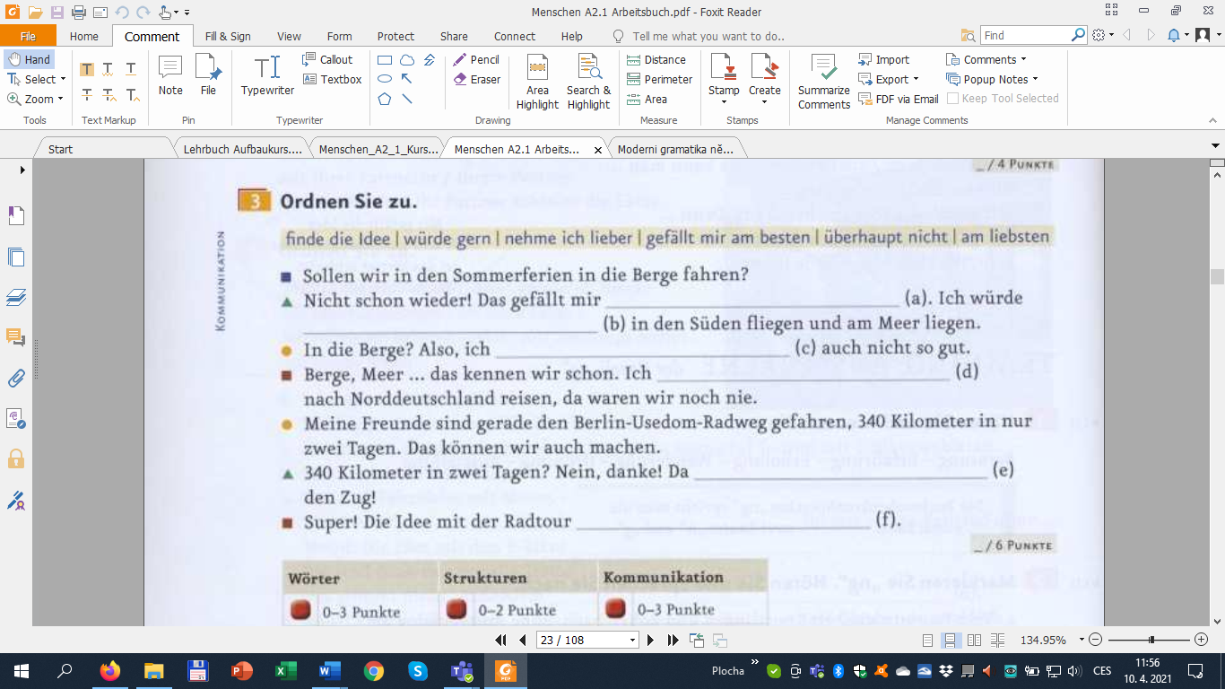

Cvičebnice s.22 – doplňte do rozhovoru dané výrazy